

TALLER LABORATORIO DE INFORMATICA

ALUMNA:Camila Montiveros

PROFESORA:Andrea Gomez

Curso: 1 “A”

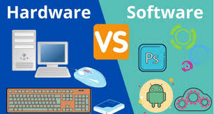

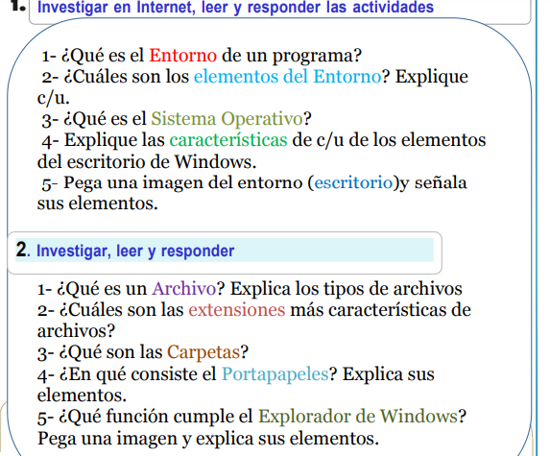
RESPUESTAS 1:

1 El "entorno de un programa" o "entorno de desarrollo" (IDE) se refiere al conjunto de herramientas y recursos que un programador utiliza para desarrollar, probar y depurar software. Estos entornos facilitan el trabajo al proporcionar un espacio de trabajo integrado que incluye un editor de código, un compilador/interpretador, un depurador y otras herramientas útiles.

2El entorno de Windows, o escritorio, incluye elementos clave como el escritorio, la barra de tareas, el área de notificación, ventanas, iconos y menús. Estos elementos permiten al usuario interactuar con el sistema operativo y sus aplicaciones.

3Windows es un sistema operativo desarrollado por Microsoft que permite a las computadoras interactuar con el usuario y gestionar sus recursos. Es como el cerebro de la computadora, ya que se encarga de controlar el hardware, gestionar la memoria y la ejecución de programas.

4El escritorio de Windows se compone de varios elementos que trabajan juntos para facilitar la interacción del usuario con el sistema operativo. Estos elementos incluyen iconos, la barra de tareas, el botón de inicio, el fondo de pantalla, y las ventanas de las aplicaciones abiertas.

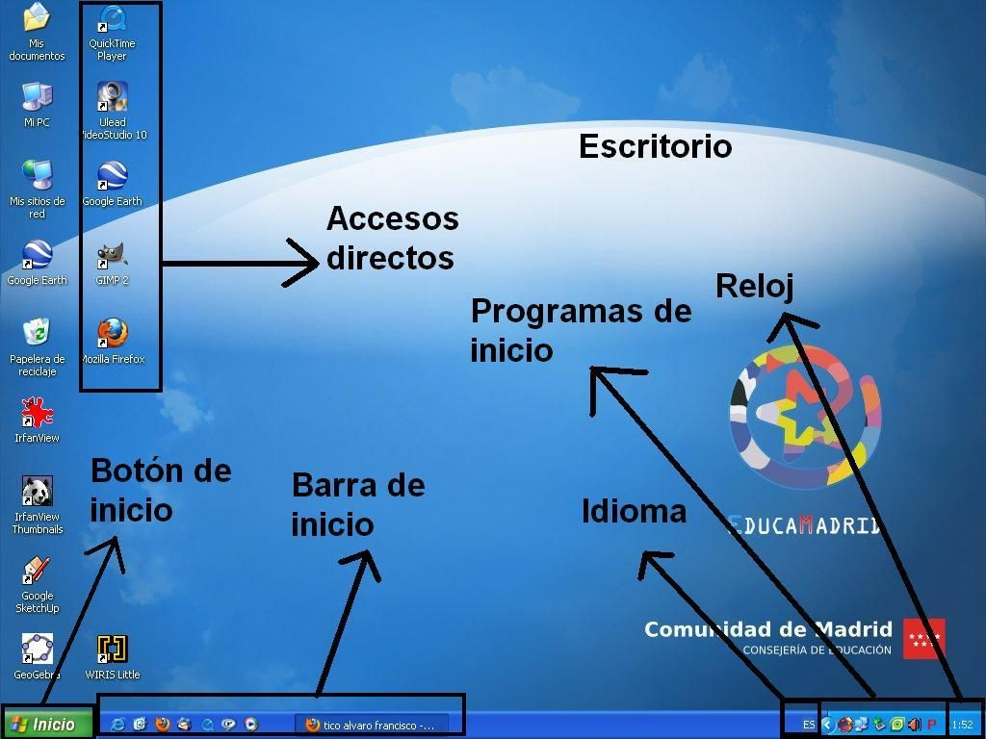
5

Respuestas 2:
1
Un archivo, en general, es una colección organizada de datos que se almacena en un dispositivo de almacenamiento. En informática, un archivo es una secuencia de bytes que representan una unidad de información. Este concepto se puede aplicar tanto a documentos en papel como a archivos digitales.
Archivo en Informática:

- Unidad de Almacenamiento:
En el contexto informático, un archivo es la unidad básica para guardar información.

- Contenedor de Información:
Almacena datos en un formato específico, como documentos, imágenes, videos o programas.

- Organización de Datos:
El archivo organiza los datos en unidades lógicas, como registros o líneas.

- Bytes:
La información se representa como una secuencia de bytes, que son las unidades más pequeñas de datos que una computadora maneja.
Archivo en General (no Informática):

- Colección de Documentos:
Puede referirse a un conjunto de documentos organizados que se conservan por su valor histórico, cultural o legal.

- Lugar de Almacenamiento:
También puede referirse al lugar físico donde se guardan y organizan estos documentos.

- Institución Archivística:
Las instituciones que se encargan de la gestión y conservación de los archivos.

- Subproducto de la Actividad Humana:
Los archivos son el resultado de las actividades de individuos y organizaciones, y ofrecen una mirada a la historia.

2Las extensiones de archivo son códigos de letras que aparecen al final del nombre de un archivo y indican el tipo de archivo. Algunas de las extensiones más comunes incluyen: .txt (texto), .jpg o .png (imágenes), .mp3 (audio), .mp4 (video), .docx (documento de Word), .xlsx (hoja de cálculo de Excel) y .pdf (documento PDF).

3En Windows, las carpetas son contenedores digitales que se utilizan para organizar y almacenar archivos. Son como cajas virtuales donde puedes guardar documentos, imágenes, música, videos, y otros tipos de archivos. También pueden contener otras carpetas, creando una estructura jerárquica para una organización más eficiente.

4El portapapeles es un espacio de almacenamiento temporal en la memoria de la computadora que guarda información que se copia o corta, como texto, imágenes u otros tipos de datos, para luego poder pegarla en otra ubicación. Es una herramienta fundamental para la edición y gestión de documentos, permitiendo la transferencia de información entre diferentes aplicaciones y ubicaciones.
Elementos del Portapapeles:
- Almacenamiento temporal:
El portapapeles guarda los elementos copiados o cortados de forma temporal, lo que significa que se borra cuando se apaga la computadora o se abre otro programa.
- Capacidad limitada:
No se puede almacenar una cantidad ilimitada de información en el portapapeles. El historial de elementos copiados suele tener una capacidad limitada, lo que significa que los elementos más antiguos son reemplazados por los más recientes.
- Acceso desde diferentes aplicaciones:
El portapapeles es accesible desde la mayoría de las aplicaciones y programas, lo que permite copiar y pegar información entre ellos sin necesidad de abrir y cerrar aplicaciones.
- Múltiples formatos:
El portapapeles puede almacenar información en diferentes formatos (texto plano, HTML, imágenes, etc.).
- Historial de elementos (en algunos sistemas):
Algunos sistemas operativos (como Windows 10) ofrecen la posibilidad de acceder al historial de elementos copiados, permitiendo la selección y pegado de elementos anteriores.
- Sincronización (en algunos sistemas):
Algunas funciones de portapapeles, como en Windows, pueden sincronizarse con la nube, permitiendo el acceso a elementos copiados desde diferentes dispositivos.

5
